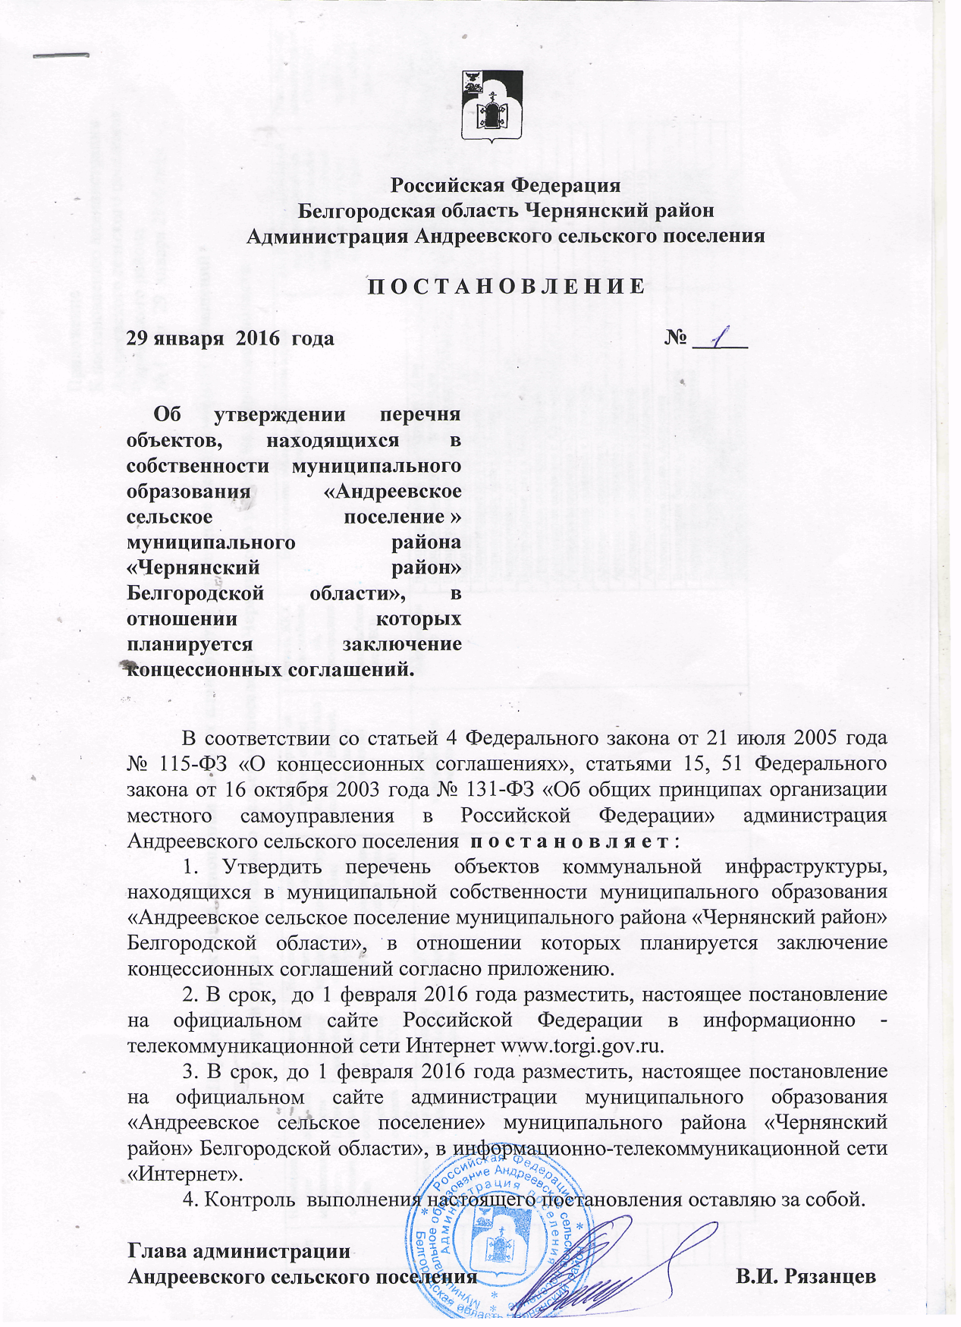

|  |  |
| --- | --- |
|  | Приложение  Утверждено:  постановлением администрации  Андреевского сельского поселения  Чернянского района №1 от 29 января 2016 года |

**Перечень объектов, в отношении которых планируется заключение концессионных соглашений**

**на территории Андреевского сельского поселения Чернянского района Белгородской области**

|  |  |  |  |  |  |  |  |  |  |
| --- | --- | --- | --- | --- | --- | --- | --- | --- | --- |
| Наименование муниципального образования | Вид собственности (муниципальная/собственность субъекта РФ) | Собственник объекта (единого имущественного комплекса объектов ЖКХ) | Наименование владельца объекта (ГУП, МУП) | Доля на рынке соответствующих услуг(с расшифровкой по видам отрослей) | Вещное право, на котором объект находится у владельца (хозяйств. Ведение, оперативное управление) | Отрасль ЖКХ (водоснабжение, водоотведение, теплоснабжение, ТБО) | Наименование объекта с указанием адреса нахождения) | Данные государственной регистрации права на объект планируемый к передаче в концессию  (кадастровый или инвентарный номер | Ответственный исполнитель от ОИВ/ОМС (ФИО, должность, контактные данные ) |
| ***Андреевское сельское поселение*** | муниципальная | Андреевское сельское поселение | МУП «Водоканал» | 100% | На праве хозяйственного ведения | Водоснабжение | Водопроводные сети с.Андреевка 1,8 км | (121237) | Глава администрации сельского поселения  . |
| Водопроводные сети с.Андреевка 6 км | (121238) |
| Водопроводные сети с.Александровка 17,2 км | ( 121236) |
| Водопроводные сети х.Шляховое 1,1 км | (б/н ) |
| Водопроводные сети х.Бабанино 1,1 км | ( 121240) |
| Водопроводные сети х.Бабанино 2 км | ( 121239) |
| Водопроводные сети х.Малиново 0,65 км | ( 121241) |
| Водопроводные сети х.Новосёловка 1 км | ( б/н) |
| Артезианская скважина с.Андреевка 1 км | (12924/03/19) |
| Артезианская скважина с.Александровка 1 км | (12870/03/19) |
| Артезианская скважина х.Шляховое |  |
| Артезианская скважина х.Шляховое |  |
| Артезианская скважина х.Шляховое |  |
| Артезианская скважина х.Шляховое |  |
| Артезианская скважина х.Бабанино | (12929/03/19) |
| Артезианская скважина х.Малиново | (12917/03/19) |
| Водонапорная башня с.Андреевка | (12925/03/19) |
| Водонапорная башня с.Александровна | (12872/03/19) |
| Водонапорная башня с.Александровна | (12874/03/19) |
| Водонапорная башня х.Бабанино | (12930/03/19) |
| Ёмкость 6 м³с.Шляховое |  |
| Водонапорная башня х.Новосёловка | (12930/03/19) |